[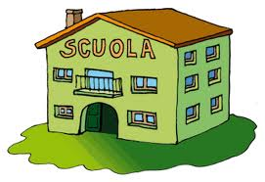](http://www.google.it/url?sa=i&rct=j&q=&esrc=s&frm=1&source=images&cd=&cad=rja&docid=hxf-n8Ze-_1FKM&tbnid=oV3eKoOaokBfrM:&ved=&url=http://www.comunecarimate.it/notizie/1/131-13-settembre-2010-primo-giorno-di-scuola.html&ei=xCFsUfbSOayv7Ab1hIDwCA&bvm=bv.45175338,d.ZGU&psig=AFQjCNE7YIQhOXhHw_wSPid5c4quHlq-3Q&ust=1366127429566638)la scuola è un posto ……………………………………………………………………………….

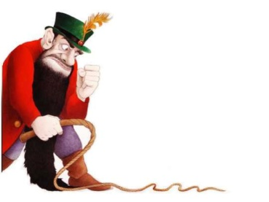Mangiafuoco è cattivo eppure mi ha regalato 5 monete d’ oro,

perché ? ………………………………………………………………………………………………………………………………………………………..

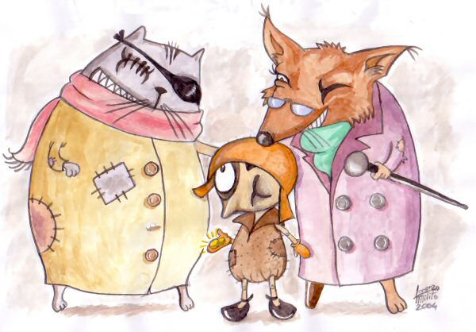il gatto e la volpe sembrano miei amici, ma invece mi vogliono rubare le monete e non esitano ad impiccarmi,

come mai ? …………………………………………………………………………………………………………………………………………………….

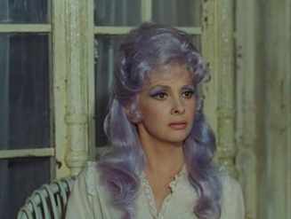 la Fatina dai capelli Turchini mi ha sempre aiutato,

ma quando ero testardo e bugiardo, soffriva molto, perché?

………………………………………………………………………………………………………………

Il grillo non sta mai zitto e mi rimprovera sempre,



perché lo fa?

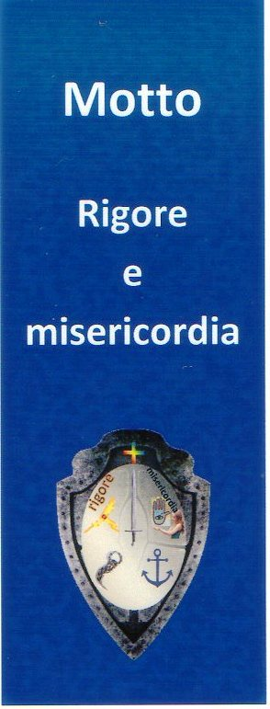

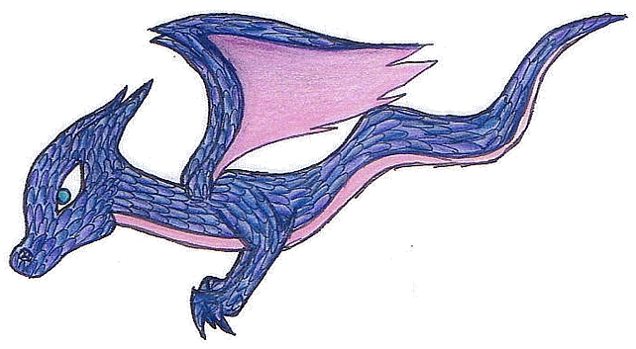**e**

**d**

**i**

**z**

**i**

**o**

**n**

**i**

**“il draghetto infinito”**

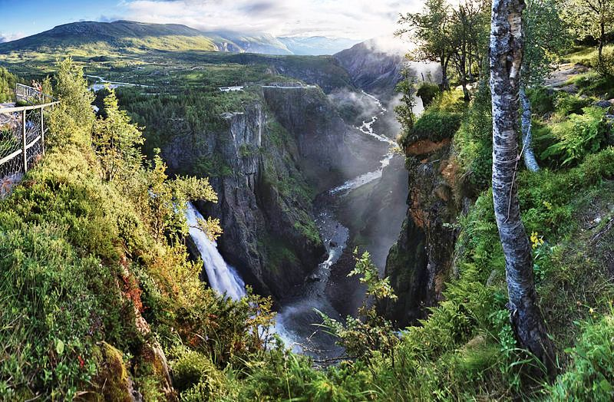

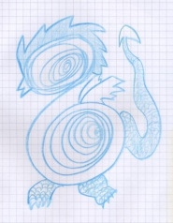



***C***

***O***

***L***

***L***

***E***

***Z***

***I***

***O***

***N***

***E***

*“la fenice“*